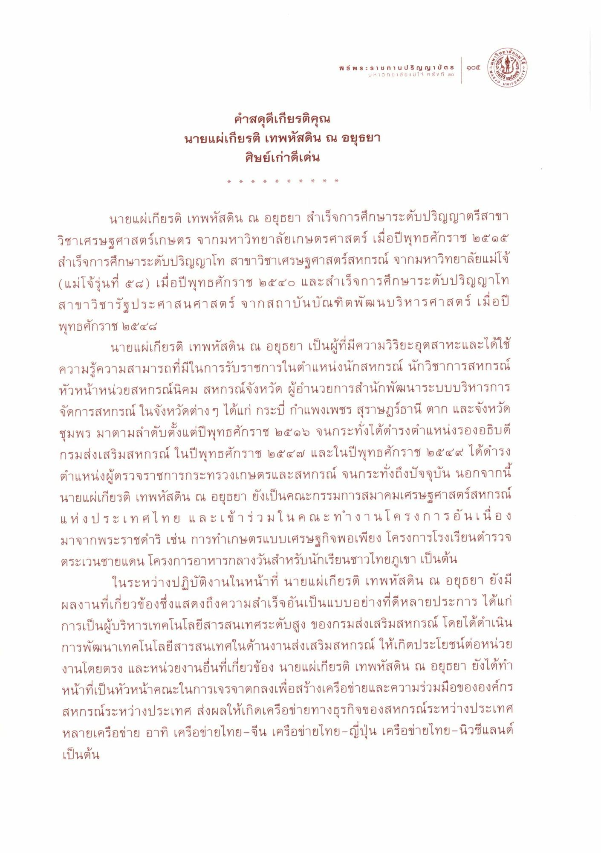
ทยาล
CLM
พิ ธี พ ร ะ s s n o u ป ริ ญ ญ า บ ส s
ม H 15 n ยาสัย | ม่จ กร์ vn mo
๑๐๕
HEJO
(
๒
)
UNIVER
คําสดุดีเกียรติคุณ นายแผ่เกียรติ เทพหัสดิน ณ อยุธยา
ศิษย์เก่าดีเด่น
*
*
*
*
*
*
*
*
*
*
นายแผ่เกียรติ เทพหัสดิน ณ อยุธยา สําเร็จการศึกษาระดับปริญญาตรีสาขา วิชาเศรษฐศาสตร์เกษตร จากมหาวิทยาลัยเกษตรศาสตร์ เมื่อปีพุทธศักราช ๒๕๑๕ สําเร็จการศึกษาระดับปริญญาโท สาขาวิชาเศรษฐศาสตร์สหกรณ์ จากมหาวิทยาลัยแม่โจ้ (แม่โจ้รุ่นที่ ๕๘) เมื่อปีพุทธศักราช ๒๕๔๐ และสําเร็จการศึกษาระดับปริญญาโท สาขาวิชารัฐประศาสนศาสตร์ จากสถาบันบัณฑิตพัฒนบริหารศาสตร์ เมื่อปี พุทธศักราช ๒๕๔๘
นายแผ่เกียรติ เทพหัสดิน ณ อยุธยา เป็นผู้ที่มีความวิริยะอุตสาหะและได้ใช้ ความรู้ความสามารถที่มีในการรับราชการในตําแหน่งนักสหกรณ์ นักวิชาการสหกรณ์ หัวหน้าหน่วยสหกรณ์นิคม สหกรณ์จังหวัด ผู้อํานวยการสํานักพัฒนาระบบบริหารการ จัดการสหกรณ์ ในจังหวัดต่างๆ ได้แก่ กระบี่ กําแพงเพชร สุราษฎร์ธานี ตาก และจังหวัด ชุมพร มาตามลําดับตั้งแต่ปีพุทธศักราช ๒๕๑๖ จนกระทั่งได้ดํารงตําแหน่งรองอธิบดี กรมส่งเสริมสหกรณ์ ในปีพุทธศักราช ๒๕๔๗ และในปีพุทธศักราช ๒๕๔๙ ได้ดํารง ตําแหน่งผู้ตรวจราชการกระทรวงเกษตรและสหกรณ์ จนกระทั่งถึงปัจจุบัน นอกจากนี้ นายแผ่เกียรติ เทพหัสดิน ณ อยุธยา ยังเป็นคณะกรรมการสมาคมเศรษฐศาสตร์สหกรณ์ แห่งประเทศไทย และเข้าร่วมใน คณะทํางานโครงการอันเนื่อง มาจากพระราชดําริ เช่น การทําเกษตรแบบเศรษฐกิจพอเพียง โครงการโรงเรียนตํารวจ ตระเวนชายแดน โครงการอาหารกลางวันสําหรับนักเรียนชาวไทยภูเขา เป็นต้น
ในระหว่างปฏิบัติงานในหน้าที่ นายแผ่เกียรติ เทพหัสดิน ณ อยุธยา ยังมี ผลงานที่เกี่ยวข้องซึ่งแสดงถึงความสําเร็จอันเป็นแบบอย่างที่ดีหลายประการ ได้แก่ การเป็นผู้บริหารเทคโนโลยีสารสนเทศระดับสูง ของกรมส่งเสริมสหกรณ์ โดยได้ดําเนิน การพัฒนาเทคโนโลยีสารสนเทศในด้านงานส่งเสริมสหกรณ์ ให้เกิดประโยชน์ต่อหน่วย งานโดยตรง และหน่วยงานอื่นที่เกี่ยวข้อง นายแผ่เกียรติ เทพหัสดิน ณ อยุธยา ยังได้ทํา หน้าที่เป็นหัวหน้าคณะในการเจรจาตกลงเพื่อสร้างเครือข่ายและความร่วมมือขององค์กร สหกรณ์ระหว่างประเทศ ส่งผลให้เกิดเครือข่ายทางธุรกิจของสหกรณ์ระหว่างประเทศ หลายเครือข่าย อาทิ เครือข่ายไทย - จีน เครือข่ายไทย-ญี่ปุ่น เครือข่ายไทย-นิวซีแลนด์ เป็นต้น

